永康经济开发区众鑫再生资源有限公司“7·13”一般机械伤害事故调查报告
来源：永康市应急管理局 金华市永康市·ajax链接(事故调查)
原文链接：https://www.yk.gov.cn/art/2025/12/10/art_1229364416_59050958.html
发布时间：2025-12-10 抓取时间：2026-10-22

2024年02月22日 星期四
• 浙江省人民政府
• 浙江政务服务网
• 繁体版
• 统计数据
• 登录
无障碍浏览
老年模式
当前位置：
当前位置： 首页 > 政务公开 > 重点领域信息公开 > 安全生产 > 行政管理

永康经济开发区众鑫再生资源有限公司“7·13”一般机械伤害事故调查报告
来源：办公室
日期：2025-12-10
浏览：

2025年7月13日7时50分许，位于浙江省金华市永康市芝英工业功能分区华宝路59号的永康市众鑫再生资源有限公司发生一起机械伤害事故，造成一人死亡，直接经济损失约136万元。
当日7时58分市应急管理局接报后，依据《中华人民共和国安全生产法》《生产安全事故报告和调查处理条例》（国务院令第493号）和《浙江省生产安全事故报告和调查处理规定》（省政府令第310号）等有关法律法规规定，经市政府同意，立即牵头成立由市应急管理局、市公安局、市总工会、经济开发区管理委员会等有关单位组成的永康经济开发区众鑫再生资源有限公司“7·13”一般机械伤害事故调查组，并依规邀请市纪委监委、市检察院派人参加，开展事故调查工作。同日，金华市安委办向永康市人民政府发出《督办单》（金安委办督办〔2025〕128号），对该起事故进行督办。
事故调查组按照“四不放过”和“科学严谨、依法依规、实事求是、注重实效”的事故调查原则，经过勘查现场、调阅监控、查阅资料、调查询问、专家论证等工作，查明了事故发生的经过、发生原因、人员伤亡和直接经济损失等情况，认定了事故性质和责任，提出了对有关责任单位和责任人员的处理建议，并针对事故原因及暴露出的突出问题，提出了事故防范和整改措施建议。
经事故调查认定，永康经济开发区众鑫再生资源有限公司“7·13”一般机械伤害事故是一起因现场安全管理缺失、安全隐患排查和安全教育培训不到位，作业人员在废金属液压打包机未采取防止意外启动措施的情况下携带遥控器违规进入料箱内进行清理作业，被下翻的打包机门盖挤压死亡[]的生产安全责任事故。
一、基本情况
（一）事故发生单位概况
永康市众鑫再生资源有限公司（以下简称众鑫公司）成立于2022年3月10日，经营地址为浙江省永康市芝英镇芝英工业功能分区华宝路59号东面第一间（自主申报），法定代表人为徐*豪，为有限责任公司（自然人投资或控股），注册资本壹拾万元整，统一社会信用代码为9****************E，现有员工4人，其中财务1人，作业人员3人。主要经营一般项目：再生资源回收（除生产性废旧金属）；再生资源加工；再生资源销售；生产性废旧金属回收（除依法须经批准的项目外，凭营业执照依法自主开展经营活动）。
（二）事故相关生产装置及工艺基本情况
1.事故发生的位置情况
事故发生地点位于浙江省永康市芝英工业功能分区华宝路59号众鑫公司生产车间内，车间面积约2000m2，层高约12m，设有2台废金属液压打包机（以下简称打包机）。发生事故机器位于车间东侧的打包机生产区域（如图1所示）。

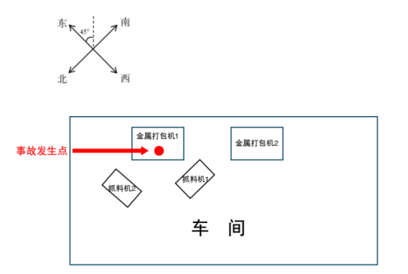

图1发生事故机器位置示意图
2.事故机器基本情况
打包机型号为Y81-200，生产厂家：江阴市鑫宸机械科技有限公司，最大作用力200T，工作压力20MPa，料箱尺寸1.8*1.4*0.8m，制造日期2023年2月，编号00098。
3.事故相关工艺流程
打包机动作流程：加料——合盖并联锁——侧压头压缩——主压头压缩（终压）——侧缸、主缸、门盖依次后退——翻包缸进翻出包块——翻包缸复位待加料。
（三）事故单位安全管理情况
1.安全设施设备管理方面。众鑫公司未按规定对安全设施设备进行经常性维护、保养并定期检测，现场未张贴安全警示标志和打包机操作规程。
2.安全管理制度制定方面。众鑫公司仅有模板化的打包车间管理制度和打包机安全操作规程，与打包机的实际安全操作要求不符，未按国家标准及产品说明书的要求制定打包机安全操作规程和安全管理规定。
3.安全生产教育培训方面。众鑫公司未制定过安全生产教育培训计划，未按规定对从业人员进行安全生产教育和培训，打包机操作工仅由主要负责人徐*豪进行了工艺操作流程培训，操作工不知道相关的安全操作规程，未保证从业人员具备必要的安全生产知识，掌握本岗位的安全操作技能。
4.全员安全生产责任制方面。众鑫公司未落实全员安全生产责任制，没有明确岗位安全生产职责，未与员工签订安全生产责任书。
5.企业负责人履职方面。众鑫公司主要负责人徐*豪未接受过安全生产教育培训，不具备相应的安全生产知识和管理能力，未履行企业主要负责人的安全管理职责，特别是对安全隐患和员工作业存在的问题不检查、不制止、不纠正。
（四）事故发生经过
2025年7月13日7时37分，唐*碧将涉事打包机启动开始生产。7时47分，打包机出现门盖自动下压的情况，唐*碧看到后及时操作遥控器将门盖上翻回原处。7时49分，唐*碧将物料盆放在打包机左侧平台上，并爬上平台。7时50分，在打包机完成第8次压料后，唐*碧向负责加料的兰*红挥手示意停止继续往料箱放料，随后在打包机未断电的情况下拿着遥控器和物料盆进入料箱进行清理作业。
7时51分，打包机门盖突然开始下翻，唐*碧意识到后立马站起身看向门盖，门盖直接压在唐*碧腰部上，并与料箱侧壁形成挤压，兰*红看到后立即操作抓料机的抓斗顶住门盖，约3秒钟后门盖上翻，唐*碧滑落至料箱内。兰*红见状跑到打包机前查看情况，此时运料司机冷*银听到车间内的动静后也赶到现场。7时52分，打包机门盖又开始下翻，兰*红立即喊冷*银按下打包机的急停按钮，机器停止作业。
（五）事故现场情况
涉事打包机总高约2.56m，宽约4.70m，门盖长约1.80m、宽约1.40m、厚约0.25m，料箱长约1.80m、宽约1.40m、深约0.80m，机器两侧平台高约1.23m、宽约1.65m（如图2所示）。打包机门盖下翻后与料箱底部相距0.25m。打包机操作台安装于机器右侧，积尘严重，且已变形（如图3所示）。兰世红操作的抓料机位于涉事机器西侧约1.5m处（如图4所示），打包机操作台处于抓料机工作范围之内。
因现场救援，打包机的门盖已被打开，唐*碧尸体已被挪动。勘验时，唐*碧尸体躺在机器料箱内，腰部处有人体组织流出，料箱底部及门盖上均沾有血迹。现场留有2个打包机的遥控开关（每台打包机均配有1个遥控开关）。
现场无安全生产规章制度和相关安全操作规程，无安全风险辨识管控牌，无警示标志。

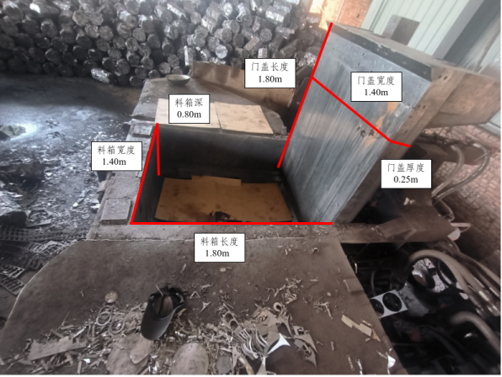
图2 涉事机器外观尺寸图

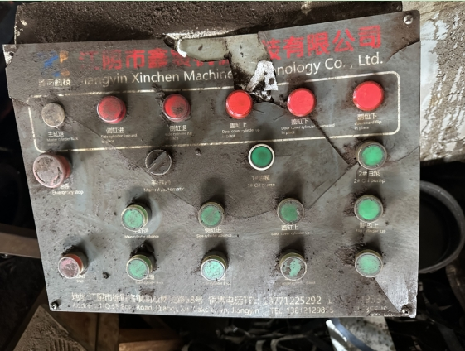
图3 涉事机器操作台

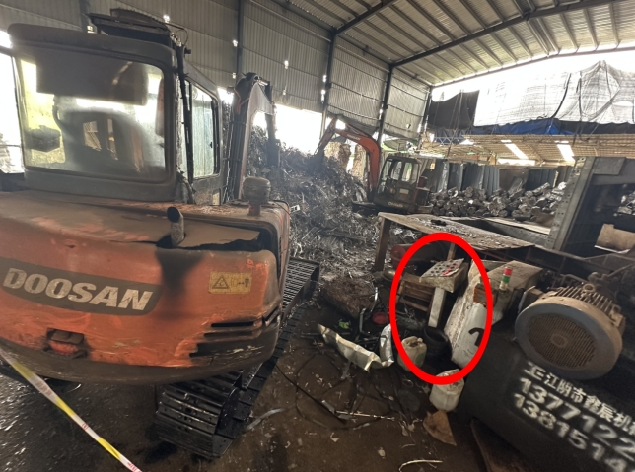
图4 抓料机与涉事机器操作台的位置示意图
（六）技术分析意见
1.唐*碧违规进入料箱清理碎屑，未使用专用工具清屑，进入料箱前未对设备停机断电，或按下急停、设置支撑装置等其他保护措施[]。
2.众鑫公司未在机器设备上设置明显的安全警示标志[]
（七）人员伤亡和直接经济损失情况
1.人员伤亡情况。此次事故共造成1人死亡，唐*碧，女，身份证号：53212819810824****，众鑫公司打包机操作工，于2022年入职。
2.直接经济损失情况。根据《企业职工伤亡事故经济损失统计标准》（GB/T6721）核定，事故直接经济损失为136万元。
二、事故应急处置及评估情况
（一）事故信息报送
2025年7月13日，冷*银7时52分电话告知众鑫公司股东兼财务夏*艳发生事故，7时54分微信电话告知众鑫公司主要负责人徐*豪发生事故。
7时57分，位于附近的其他公司员工孙*忠赶到现场拨打110报警电话，8时03分拨打120急救电话。7时58分，110指挥中心接警后，指令永康市应急管理局、消防救援局、芝英派出所、卫生健康局、经济开发区管理委员会第一时间赶到事故现场处置。9时09分，永康市应急管理局将初步信息向金华市应急管理局值班室汇报。11时23分，永康市应急管理局将事故信息上报“全国突发事件应急指挥综合业务系统”平台，并由金华市应急管理局接收。
（二）事故现场应急处置及救援情况
8时11分，110到达现场开始处置。8时15分，消防救援局到达现场开展救援。8时35分，林*（夏*艳丈夫）根据打包机生产厂家技术人员的指示操作打包机按钮，将门盖上翻。唐*碧经120急救人员现场诊断已死亡。
（三）事故善后处理情况
2025年7月15日，事故单位已与唐*碧家属签署人民调解协议书。
三、事故原因分析
打包机操作工唐*碧安全意识淡薄，未采取防止意外启动措施的情况下携带遥控器违规进入打包机料箱内清理碎屑，打包机处于随时可作业状态，在清理过程中，被下翻的打包机门盖挤压致其死亡。
四、有关责任单位存在的主要问题
（一）众鑫公司存在的问题
1.安全管理落实不到位。一是未建立、健全安全管理制度；二是未落实全员安全生产责任制[]；三是未制订符合规范要求的安全操作规程；四是未对打包机的安全设备进行经常性维护、保养，并定期检测，保证正常运转[]；五是未在打包机上设置明显的安全警示标志和操作规程。
2.隐患排查治理不到位。未按照《中华人民共和国安全生产法》第四十一条[]的规定，有效检查本单位的安全生产状况，未及时发现并消除打包机操作工违规作业的安全隐患。
3.安全教育培训不到位。未按照《中华人民共和国安全生产法》第二十八条[]的规定，对作业人员开展安全生产教育和培训，作业人员不了解《Y81-200废金属说明书》上的机器结构、性能、维护保养和安全操作规程。
4.企业主要负责人履职不到位。主要负责人徐*豪未按照《中华人民共和国安全生产法》第二十一条[]的规定履行安全管理职责。
（二）有关监管部门存在的问题
永康市商务局作为再生资源回收行业主管部门，未对再生资源回收场所做到全覆盖安全生产管理，未对众鑫公司开展过安全生产检查。
（三）地方党委、政府存在的问题
经济开发区管理委员会一是对辖区企业安全管理不到位，日常有对众鑫公司进行检查，但未在“141”系统中将其纳管并将问题隐患上报；二是网格员巡查不到位，在今年春季大检查中未将发现的问题隐患如实记录，仅口头告知众鑫公司且未督促其落实整改，未对众鑫公司提交的暑期消防安全自查表进行核实。
五、责任认定和处理意见
（一）建议免予追究责任的人员
唐*碧，女，打包机操作工，在作业中违反相关规定，对事故发生负直接责任，因在事故中死亡，建议免予追究责任。
（二）建议移送司法机关处理人员
徐*豪，男，众鑫公司主要负责人，未履行主要负责人安全管理职责，对事故发生负有责任，建议移送司法机关依法处理。
（三）对有关公职人员处理建议
对于在事故调查过程中发现的地方党委、政府及有关部门等公职人员在履职方面存在的问题，移交永康市纪委市监委依规依纪依法作出处理。
（四）对事故有关责任单位的行政处罚建议
众鑫公司，未履行安全生产主体责任，违反《中华人民共和国安全生产法》相关规定，对事故发生负有责任，建议永康市应急管理局依据《中华人民共和国安全生产法》的规定给予行政处罚。
六、事故主要教训
（一）员工安全意识淡薄。企业在购买机器设备后，未能组织员工学习机器说明书内容，不了解机器结构、性能和操作规程就擅自开动机器，员工日常缺少安全意识的灌输和安全习惯的培养，习惯性违章进入料箱内清理，意识不到未采取可靠保护措施的情况下进入机器内部检维修作业潜在的风险。
（二）企业轻视操作规程。企业对安全操作规程的重要性认识不足，没有按照设备说明书制定符合实际操作要求的安全操作规程，没有对员工做好安全教育培训工作，致使员工在不知道安全操作规程的前提下长期违规操作机器，且无人制止。
（三）应急处置能力不足。企业没有制定应急预案，日常缺少对员工的应急处置演练和培训，在遇到事故时，员工不知道第一时间先切断电源再开展救援，致使机器继续运动造成二次伤害。
（四）监管未能全面覆盖。商务局依赖行业协会管理代替部门监管，导致对未加入行业协会的再生资源回收企业存在失管、漏管。经济开发区管理委员会没有对属地企业在“141”系统中做到全纳管，在日常安全检查和专项检查中，未能及时发现并消除该行业存在的安全隐患。
七、事故整改和防范措施
（一）压实主体责任，筑牢安全根基。众鑫公司要深刻吸取此次事故教训，严格落实企业安全生产主体责任，制定科学、可操作的安全操作规程，及时发现并制止违规作业的情形；制定年度培训计划，加强从业人员安全生产教育和培训，切实提高安全意识；编制生产安全事故应急预案，组织应急演练，提升自救互救能力；加强作业现场的管理，对打包机作业全过程进行全面风险隐患辨识，并提出防控措施。
（二）强化监管责任，织密基层防线。各镇（街道、区）要认真履行属地监管职责，特别是经济开发区管理会要对辖区内企业进行全面摸排，对企业安全生产状况要做到心中有数，要将全部企业纳入“141”系统管理，杜绝企业处于漏管失管状态，强化网格员安全监管责任落实，加强业务培训，督促尽职履责，安全检查不走过场，隐患整改不走形式，切实提高安全生产监管能力。
（三）加强行业监管，发挥协会作用。商务局要严格按照“三管三必须”的要求落实再生资源回收行业监管责任，举一反三，对再生资源回收企业深入开展安全生产大排查大整治工作，充分发挥再生资源回收利用行业协会作用，通过行业自律，促使企业自觉开展安全生产工作，加强企业安全生产服务，定期组织企业安全培训和交流学习，提升行业整体安全管理水平。

• 字体: 【 大 中 小 】
• 打印
• 关闭
微博
官方微博
微信
官方微信
浙里办APP
展开
当前位置：
当前位置： 政务公开 > 重点领域信息公开 > 安全生产 > 行政管理

永康经济开发区众鑫再生资源有限公司“7·13”一般机械伤害事故调查报告
来源：办公室
发布日期：2025-12-10
浏览次数：

2025年7月13日7时50分许，位于浙江省金华市永康市芝英工业功能分区华宝路59号的永康市众鑫再生资源有限公司发生一起机械伤害事故，造成一人死亡，直接经济损失约136万元。
当日7时58分市应急管理局接报后，依据《中华人民共和国安全生产法》《生产安全事故报告和调查处理条例》（国务院令第493号）和《浙江省生产安全事故报告和调查处理规定》（省政府令第310号）等有关法律法规规定，经市政府同意，立即牵头成立由市应急管理局、市公安局、市总工会、经济开发区管理委员会等有关单位组成的永康经济开发区众鑫再生资源有限公司“7·13”一般机械伤害事故调查组，并依规邀请市纪委监委、市检察院派人参加，开展事故调查工作。同日，金华市安委办向永康市人民政府发出《督办单》（金安委办督办〔2025〕128号），对该起事故进行督办。
事故调查组按照“四不放过”和“科学严谨、依法依规、实事求是、注重实效”的事故调查原则，经过勘查现场、调阅监控、查阅资料、调查询问、专家论证等工作，查明了事故发生的经过、发生原因、人员伤亡和直接经济损失等情况，认定了事故性质和责任，提出了对有关责任单位和责任人员的处理建议，并针对事故原因及暴露出的突出问题，提出了事故防范和整改措施建议。
经事故调查认定，永康经济开发区众鑫再生资源有限公司“7·13”一般机械伤害事故是一起因现场安全管理缺失、安全隐患排查和安全教育培训不到位，作业人员在废金属液压打包机未采取防止意外启动措施的情况下携带遥控器违规进入料箱内进行清理作业，被下翻的打包机门盖挤压死亡[]的生产安全责任事故。
一、基本情况
（一）事故发生单位概况
永康市众鑫再生资源有限公司（以下简称众鑫公司）成立于2022年3月10日，经营地址为浙江省永康市芝英镇芝英工业功能分区华宝路59号东面第一间（自主申报），法定代表人为徐*豪，为有限责任公司（自然人投资或控股），注册资本壹拾万元整，统一社会信用代码为9****************E，现有员工4人，其中财务1人，作业人员3人。主要经营一般项目：再生资源回收（除生产性废旧金属）；再生资源加工；再生资源销售；生产性废旧金属回收（除依法须经批准的项目外，凭营业执照依法自主开展经营活动）。
（二）事故相关生产装置及工艺基本情况
1.事故发生的位置情况
事故发生地点位于浙江省永康市芝英工业功能分区华宝路59号众鑫公司生产车间内，车间面积约2000m2，层高约12m，设有2台废金属液压打包机（以下简称打包机）。发生事故机器位于车间东侧的打包机生产区域（如图1所示）。

图1发生事故机器位置示意图
2.事故机器基本情况
打包机型号为Y81-200，生产厂家：江阴市鑫宸机械科技有限公司，最大作用力200T，工作压力20MPa，料箱尺寸1.8*1.4*0.8m，制造日期2023年2月，编号00098。
3.事故相关工艺流程
打包机动作流程：加料——合盖并联锁——侧压头压缩——主压头压缩（终压）——侧缸、主缸、门盖依次后退——翻包缸进翻出包块——翻包缸复位待加料。
（三）事故单位安全管理情况
1.安全设施设备管理方面。众鑫公司未按规定对安全设施设备进行经常性维护、保养并定期检测，现场未张贴安全警示标志和打包机操作规程。
2.安全管理制度制定方面。众鑫公司仅有模板化的打包车间管理制度和打包机安全操作规程，与打包机的实际安全操作要求不符，未按国家标准及产品说明书的要求制定打包机安全操作规程和安全管理规定。
3.安全生产教育培训方面。众鑫公司未制定过安全生产教育培训计划，未按规定对从业人员进行安全生产教育和培训，打包机操作工仅由主要负责人徐*豪进行了工艺操作流程培训，操作工不知道相关的安全操作规程，未保证从业人员具备必要的安全生产知识，掌握本岗位的安全操作技能。
4.全员安全生产责任制方面。众鑫公司未落实全员安全生产责任制，没有明确岗位安全生产职责，未与员工签订安全生产责任书。
5.企业负责人履职方面。众鑫公司主要负责人徐*豪未接受过安全生产教育培训，不具备相应的安全生产知识和管理能力，未履行企业主要负责人的安全管理职责，特别是对安全隐患和员工作业存在的问题不检查、不制止、不纠正。
（四）事故发生经过
2025年7月13日7时37分，唐*碧将涉事打包机启动开始生产。7时47分，打包机出现门盖自动下压的情况，唐*碧看到后及时操作遥控器将门盖上翻回原处。7时49分，唐*碧将物料盆放在打包机左侧平台上，并爬上平台。7时50分，在打包机完成第8次压料后，唐*碧向负责加料的兰*红挥手示意停止继续往料箱放料，随后在打包机未断电的情况下拿着遥控器和物料盆进入料箱进行清理作业。
7时51分，打包机门盖突然开始下翻，唐*碧意识到后立马站起身看向门盖，门盖直接压在唐*碧腰部上，并与料箱侧壁形成挤压，兰*红看到后立即操作抓料机的抓斗顶住门盖，约3秒钟后门盖上翻，唐*碧滑落至料箱内。兰*红见状跑到打包机前查看情况，此时运料司机冷*银听到车间内的动静后也赶到现场。7时52分，打包机门盖又开始下翻，兰*红立即喊冷*银按下打包机的急停按钮，机器停止作业。
（五）事故现场情况
涉事打包机总高约2.56m，宽约4.70m，门盖长约1.80m、宽约1.40m、厚约0.25m，料箱长约1.80m、宽约1.40m、深约0.80m，机器两侧平台高约1.23m、宽约1.65m（如图2所示）。打包机门盖下翻后与料箱底部相距0.25m。打包机操作台安装于机器右侧，积尘严重，且已变形（如图3所示）。兰世红操作的抓料机位于涉事机器西侧约1.5m处（如图4所示），打包机操作台处于抓料机工作范围之内。
因现场救援，打包机的门盖已被打开，唐*碧尸体已被挪动。勘验时，唐*碧尸体躺在机器料箱内，腰部处有人体组织流出，料箱底部及门盖上均沾有血迹。现场留有2个打包机的遥控开关（每台打包机均配有1个遥控开关）。
现场无安全生产规章制度和相关安全操作规程，无安全风险辨识管控牌，无警示标志。

图2 涉事机器外观尺寸图

图3 涉事机器操作台

图4 抓料机与涉事机器操作台的位置示意图
（六）技术分析意见
1.唐*碧违规进入料箱清理碎屑，未使用专用工具清屑，进入料箱前未对设备停机断电，或按下急停、设置支撑装置等其他保护措施[]。
2.众鑫公司未在机器设备上设置明显的安全警示标志[]
（七）人员伤亡和直接经济损失情况
1.人员伤亡情况。此次事故共造成1人死亡，唐*碧，女，身份证号：53212819810824****，众鑫公司打包机操作工，于2022年入职。
2.直接经济损失情况。根据《企业职工伤亡事故经济损失统计标准》（GB/T6721）核定，事故直接经济损失为136万元。
二、事故应急处置及评估情况
（一）事故信息报送
2025年7月13日，冷*银7时52分电话告知众鑫公司股东兼财务夏*艳发生事故，7时54分微信电话告知众鑫公司主要负责人徐*豪发生事故。
7时57分，位于附近的其他公司员工孙*忠赶到现场拨打110报警电话，8时03分拨打120急救电话。7时58分，110指挥中心接警后，指令永康市应急管理局、消防救援局、芝英派出所、卫生健康局、经济开发区管理委员会第一时间赶到事故现场处置。9时09分，永康市应急管理局将初步信息向金华市应急管理局值班室汇报。11时23分，永康市应急管理局将事故信息上报“全国突发事件应急指挥综合业务系统”平台，并由金华市应急管理局接收。
（二）事故现场应急处置及救援情况
8时11分，110到达现场开始处置。8时15分，消防救援局到达现场开展救援。8时35分，林*（夏*艳丈夫）根据打包机生产厂家技术人员的指示操作打包机按钮，将门盖上翻。唐*碧经120急救人员现场诊断已死亡。
（三）事故善后处理情况
2025年7月15日，事故单位已与唐*碧家属签署人民调解协议书。
三、事故原因分析
打包机操作工唐*碧安全意识淡薄，未采取防止意外启动措施的情况下携带遥控器违规进入打包机料箱内清理碎屑，打包机处于随时可作业状态，在清理过程中，被下翻的打包机门盖挤压致其死亡。
四、有关责任单位存在的主要问题
（一）众鑫公司存在的问题
1.安全管理落实不到位。一是未建立、健全安全管理制度；二是未落实全员安全生产责任制[]；三是未制订符合规范要求的安全操作规程；四是未对打包机的安全设备进行经常性维护、保养，并定期检测，保证正常运转[]；五是未在打包机上设置明显的安全警示标志和操作规程。
2.隐患排查治理不到位。未按照《中华人民共和国安全生产法》第四十一条[]的规定，有效检查本单位的安全生产状况，未及时发现并消除打包机操作工违规作业的安全隐患。
3.安全教育培训不到位。未按照《中华人民共和国安全生产法》第二十八条[]的规定，对作业人员开展安全生产教育和培训，作业人员不了解《Y81-200废金属说明书》上的机器结构、性能、维护保养和安全操作规程。
4.企业主要负责人履职不到位。主要负责人徐*豪未按照《中华人民共和国安全生产法》第二十一条[]的规定履行安全管理职责。
（二）有关监管部门存在的问题
永康市商务局作为再生资源回收行业主管部门，未对再生资源回收场所做到全覆盖安全生产管理，未对众鑫公司开展过安全生产检查。
（三）地方党委、政府存在的问题
经济开发区管理委员会一是对辖区企业安全管理不到位，日常有对众鑫公司进行检查，但未在“141”系统中将其纳管并将问题隐患上报；二是网格员巡查不到位，在今年春季大检查中未将发现的问题隐患如实记录，仅口头告知众鑫公司且未督促其落实整改，未对众鑫公司提交的暑期消防安全自查表进行核实。
五、责任认定和处理意见
（一）建议免予追究责任的人员
唐*碧，女，打包机操作工，在作业中违反相关规定，对事故发生负直接责任，因在事故中死亡，建议免予追究责任。
（二）建议移送司法机关处理人员
徐*豪，男，众鑫公司主要负责人，未履行主要负责人安全管理职责，对事故发生负有责任，建议移送司法机关依法处理。
（三）对有关公职人员处理建议
对于在事故调查过程中发现的地方党委、政府及有关部门等公职人员在履职方面存在的问题，移交永康市纪委市监委依规依纪依法作出处理。
（四）对事故有关责任单位的行政处罚建议
众鑫公司，未履行安全生产主体责任，违反《中华人民共和国安全生产法》相关规定，对事故发生负有责任，建议永康市应急管理局依据《中华人民共和国安全生产法》的规定给予行政处罚。
六、事故主要教训
（一）员工安全意识淡薄。企业在购买机器设备后，未能组织员工学习机器说明书内容，不了解机器结构、性能和操作规程就擅自开动机器，员工日常缺少安全意识的灌输和安全习惯的培养，习惯性违章进入料箱内清理，意识不到未采取可靠保护措施的情况下进入机器内部检维修作业潜在的风险。
（二）企业轻视操作规程。企业对安全操作规程的重要性认识不足，没有按照设备说明书制定符合实际操作要求的安全操作规程，没有对员工做好安全教育培训工作，致使员工在不知道安全操作规程的前提下长期违规操作机器，且无人制止。
（三）应急处置能力不足。企业没有制定应急预案，日常缺少对员工的应急处置演练和培训，在遇到事故时，员工不知道第一时间先切断电源再开展救援，致使机器继续运动造成二次伤害。
（四）监管未能全面覆盖。商务局依赖行业协会管理代替部门监管，导致对未加入行业协会的再生资源回收企业存在失管、漏管。经济开发区管理委员会没有对属地企业在“141”系统中做到全纳管，在日常安全检查和专项检查中，未能及时发现并消除该行业存在的安全隐患。
七、事故整改和防范措施
（一）压实主体责任，筑牢安全根基。众鑫公司要深刻吸取此次事故教训，严格落实企业安全生产主体责任，制定科学、可操作的安全操作规程，及时发现并制止违规作业的情形；制定年度培训计划，加强从业人员安全生产教育和培训，切实提高安全意识；编制生产安全事故应急预案，组织应急演练，提升自救互救能力；加强作业现场的管理，对打包机作业全过程进行全面风险隐患辨识，并提出防控措施。
（二）强化监管责任，织密基层防线。各镇（街道、区）要认真履行属地监管职责，特别是经济开发区管理会要对辖区内企业进行全面摸排，对企业安全生产状况要做到心中有数，要将全部企业纳入“141”系统管理，杜绝企业处于漏管失管状态，强化网格员安全监管责任落实，加强业务培训，督促尽职履责，安全检查不走过场，隐患整改不走形式，切实提高安全生产监管能力。
（三）加强行业监管，发挥协会作用。商务局要严格按照“三管三必须”的要求落实再生资源回收行业监管责任，举一反三，对再生资源回收企业深入开展安全生产大排查大整治工作，充分发挥再生资源回收利用行业协会作用，通过行业自律，促使企业自觉开展安全生产工作，加强企业安全生产服务，定期组织企业安全培训和交流学习，提升行业整体安全管理水平。

